Cityguidning Prag P06 & F06
Under torsdag eftermiddag kommer vi bland annat att få guidade turer i Prag. Och guiderna är naturligtvis ni tjejer och killar. Ni kommer att guida i grupper om 6 personer och någon ledare. Det innebär att varje grupp stannar till vid 3 platser i Prag och lyssnar på lagkamraterna, dvs att alla grupper förbereder alla platser men ni får gärna dela upp uppdraget mellan er på ett smart sätt (kanske enklast att man inom gruppen jobbar parvis med en guidning/plats och par, se nedan, men ni bestämmer själva). OM nån är mycket obekväm med att prata för sin grupp så stöttar vi såklart den personen, hen kan tex ta mer ansvar för research istället.

Guidningen kommer att ske i närheten av det ni berättar om. Varje presentation ska ta 5-10 minuter. Gruppen får förbereda sig hemma i läxa och kan ni inte träffas kan till exempel planera via sociala medier. Vill ni hellre göra det på bussen så är det också ok. MEN skall göras före ankomst till Prag. Fattas ni kontaktuppgifter = prata med en tränare.

Tips till guiderna!
- Var väl förberedd, läs på om ämnet och öva!
- Skriv ett tal gemensamt och dela sedan upp vem som säger vad
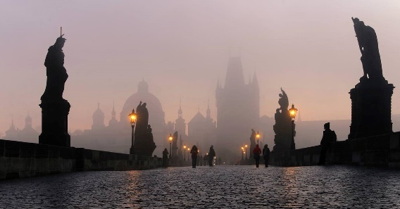
- Kom ihåg att de som lyssnar inte kan ämnet. Du är expert.
- Ni är utomhus, tala högt och långsamt!

Grupper:
- Amin, Forseus, Albin, Jönsson, Jennifer, Wilma
- Anton, Hampus, Linnea, Lisa, Alma, Olivia
- Denim, Mellberg, Adina, Elsa, Arvid, Christian
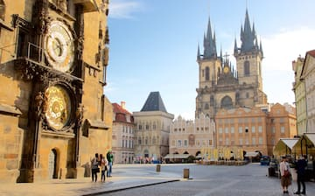
- Frans, Theo, Ronja, Sara, Freddan, Oskar
- Adebo, VD, Alva E, Linn, Ella, Felicia
- Ludde, Sebbe, Meja, Maja, Hannah, Esther
- Malte, Oliver, Frida, Minna, Sivik, Wilmer
- Eero, Leo, Nike, Alex, Stella, Julia
- Jakob, Otto, Nico, Izabella, Leia, Michelle
- Mattias, Vilmer, Alva W, Elin, Filippa, Tea

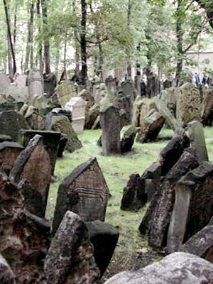
Tips på källor:
På Wikipedia och NE (för er som har det genom skolan) hittar ni det mesta.

Karlsbron
https://www.prag.se/karlsbron/
http://www.pragportalen.se/sevardheter/karlsbron

Astronomiska uret
https://sv.wikipedia.org/wiki/Astronomiska_uret_i_Prag
https://www.prague.fm/sv/7124/astronomiska-klockan/

Judiska kvarteren och kyrkogården https://www.prag.se/judiska-kvarteren/
Mer att läsa om Prag http://www.pragportalen.se/sevardheter
OBS Läs gärna på inför koncentrationslägret http://www.pragportalen.se/sevardheter/terezienstadt

